АДМИНИСТРАЦИЯ
ВАРЖЕЛЯЙСКОГО СЕЛЬСКОГО ПОСЕЛЕНИЯ
ТОРБЕЕВСКОГО МУНИЦИПАЛЬНОГО РАЙОНА
РЕСПУБЛИКИ МОРДОВИЯ

П О С Т А Н О В Л Е Н И Е

от 16 января 2019 г. № 2

Об утверждении плана закупок товаров, работ, услуг для
муниципальных нужд Администрации Варжеляйского
сельского поселения на 2019 финансовый год

В соответствии Федеральным законом от 05.04.2013г. № 44-ФЗ «О контрактной системе, в сфере закупок товаров, работ, услуг для обеспечения государственных и муниципальных нужд»
- Утвердить план закупок товаров, работ, услуг для муниципальных нужд Администрации Варжеляйского сельского поселения на 2019 год согласно приложения.
- Главному бухгалтеру Администрации Варжеляйского сельского поселения Фирсовой Е.С. организовать работу по размещению плана закупок товаров, работ, услуг для муниципальных нужд на 2019 год Администрации Варжеляйского сельского поселения в сети Интернет на официальном сайте www.zakupki.gov.ru в срок до 25.01.2018 года.
3. Разместить, постановление на официальном сайте Администрации Варжеляйского сельского поселения в информационно телекоммуникационной сети «Интернет» по адресу: torbeevo.e-mordovia.ru.
4. Контроль за исполнением постановления оставляю за собой.

Глава Варжеляйского
сельского поселения: В.В.Иванов

Руководитель (уполномоченное лицо)
Иванов Валерий
Валентинович
Глава
(должность)
(подпись)
(расшифровка подписи)
«
06
»
февраля
19 г.
ПЛАН
закупок товаров, работ, услуг для обеспечения нужд субъекта Российской Федерации и муниципальных нужд
на 20 19 финансовый год и на плановый период 20 20 и 20 21 годов
Коды
Дата
06.02.2019
04303476
по ОКПО
ИНН 1321114308
Наименование заказчика (государственного (муниципального)
заказчика, бюджетного, автономного учреждения или
АДМИНИСТРАЦИЯ ВАРЖЕЛЯЙСКОГО СЕЛЬСКОГО ПОСЕЛЕНИЯ ТОРБЕЕВСКОГО МУНИЦИПАЛЬНОГО
РАЙОНА РЕСПУБЛИКИ МОРДОВИЯ
КПП
по ОКОПФ
по ОКФС
132101001
75404
14
государственного (муниципального) унитарного предприятия)
Организационно-правовая форма
Форма собственности
Муниципальные казенные учреждения
Муниципальная собственность
Российская Федерация, 431046, Мордовия Респ, Торбеевский р-н, Варжеляй с, УЛ 2-Я СОВЕТСКАЯ, ДОМ 45, 7-83456-
21784, ad-var2016@yandex.ru
по ОКТМО 89654405101
по ОКПО
Место нахождения (адрес), телефон, адрес электронной почты
Наименование заказчика, осуществляющего закупки в рамках
переданных полномочий государственного заказчика
по ОКТМО 89654405101
Место нахождения (адрес), телефон, адрес электронной почты
Вид документа
дата
внесения
базовый(0)
(базовый - «0», измененный - «1» и далее в порядке возрастания)
изменений
Единица измерения: рубль
по ОКЕИ
383
Цель осуществления
закупки
Объем финансового обеспечения
Планируе
мый год
размещен
ия
Наличие
сведений о
закупках в
соответствии
с пунктом 7
части 2 статьи
17
Сведе
извещения
,
в том числе планируемые платежи
ния
об
Наименование
мероприятия
направлен
обяза
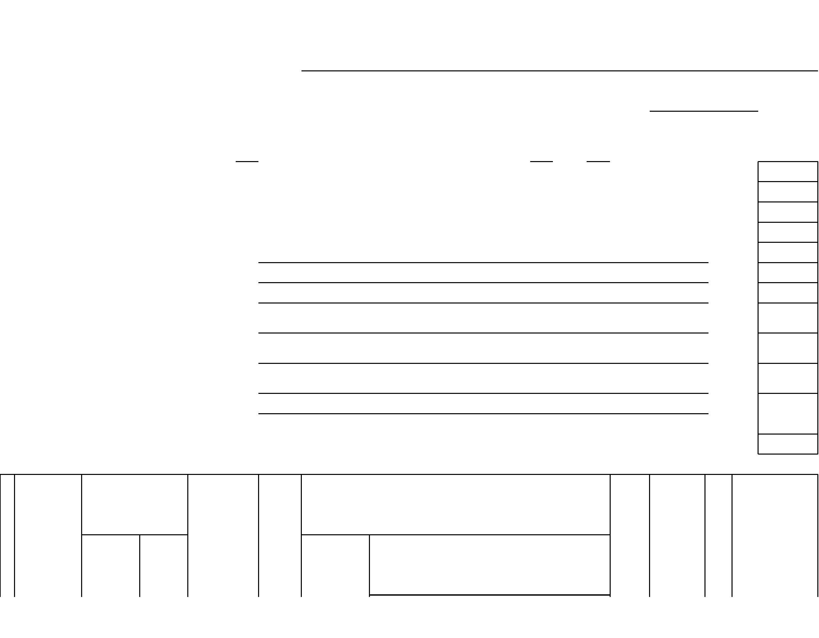

тельн
ом
государственн
ой программы
субъекта
приглаше
ния,
(периоди
закона «О
Ожидаемый
результат
реализации
мероприяти
я
чность) контрактной
№
п/
п
Наименование
объекта
на плановый период
общес
твенн
ом
Обоснование
внесения
Идентификацион
ный код закупки
заключени
я
осуществ
системе в
Российской
Федерации (в
том числе
ления сфере закупок
закупки
изменений
контракта
с
планируе
мых
товаров,
работ, услуг
для
обсуж
дении
(«да»
или
государстве
нной
Всего
муниципально
й программы)
либо
единствен
ным
закупок
посл
едую
щие
обеспечения
государствен
ных и
программы
субъекта
Российской
Федерации
поставщик
ом
«нет»
)
непрограммны
е направления
деятельности
(функции,
годы
на текущий
финансовый
год
(подрядчи
ком,
муниципальн
ых нужд»
(«да» или
«нет»)
на первый год
на второй год
исполните
лем)
полномочия)
1
2
3
4
5
6
7
8
9
10
11
12
13
14
15
193132111430813
210100100010000
000000
2019
1581500.00
1581500.00
0.00
0.00
0.00
Товары, работы
или услуги на
сумму, не
Срок
осуществ
ления
превышающую
100 тыс. руб. (п.4
ч.1 ст.93
закупки с
2019-01-
01 по
1
Федерального
закона №44-ФЗ)
2019-12-
31
Итого для осуществления закупок
1581500.00
228200.00
200.00
1581500.00
228200.00
200.00
0.00
0.00
0.00
0.00
0.00
0.00
0.00
0.00
0.00
0.00
0.00
0.00
0.00
0.00
0.00
0.00
0.00
0.00
0.00
0.00
0.00
0.00
0.00
0.00
В том числе по коду бюджетной классификации ____ / по соглашению № ___ от
__________
В том числе по коду бюджетной классификации ____ / по соглашению № ___ от
__________
В том числе по коду бюджетной классификации ____ / по соглашению № ___ от
__________
1058000.00
400.00
1058000.00
400.00
В том числе по коду бюджетной классификации ____ / по соглашению № ___ от
__________
В том числе по коду бюджетной классификации ____ / по соглашению № ___ от
__________
200000.00
94300.00
400.00
200000.00
94300.00
400.00
В том числе по коду бюджетной классификации ____ / по соглашению № ___ от
__________
В том числе по коду бюджетной классификации ____ / по соглашению № ___ от
__________


Ответственный
исполнитель
Главный бухгалтер
(должность)
Фирсова Елена Сергеевна
(расшифровка подписи)
(подпись)
«
06
»
февраля
20
19


